海报大标题：VisionZoom Pro - FPGA 视频流媒体智能缩放器

应用场景：  
在传统的会议中 VisionZoom Pro 能够提供优质的视频资源，做到低延迟，零模糊，即插即用；  
在虚拟现实（VR）和元宇宙领域具有巨大潜力，通过VisionZoom Pro提供的实时缩放，用户能够调整虚拟显示体验中的图像大小，提高内容的清晰度和逼真感

系统结构：  
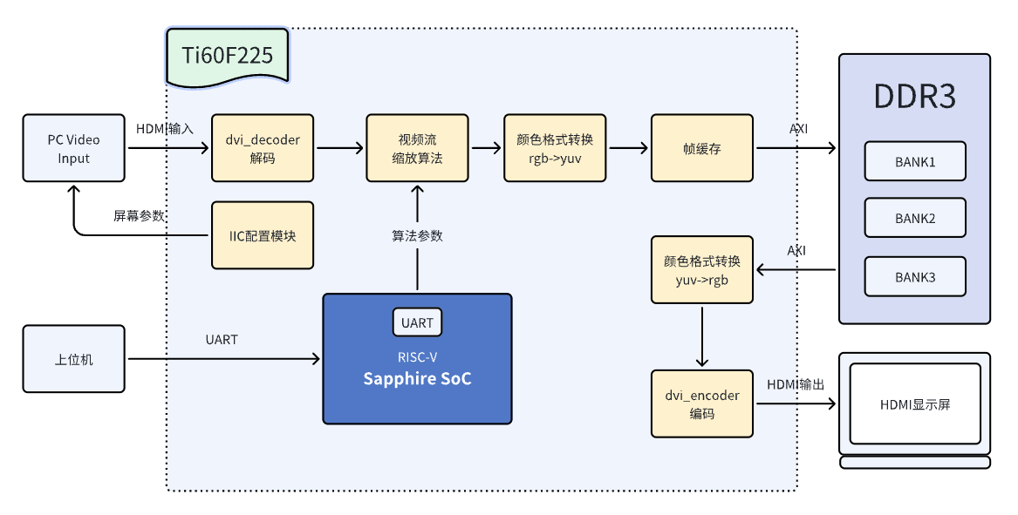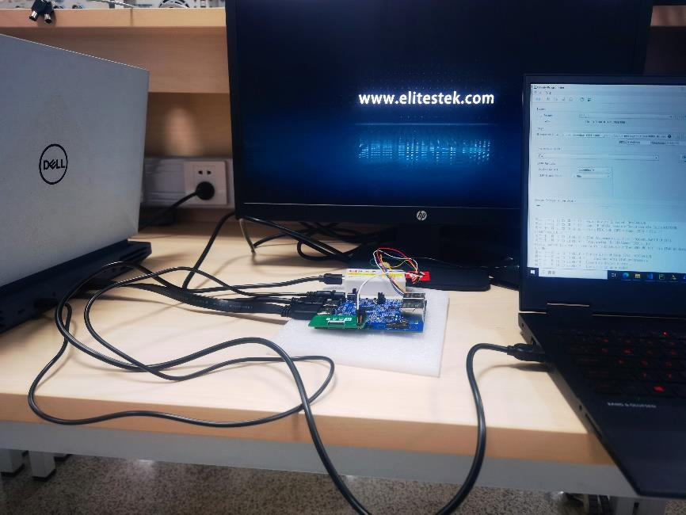

优势：  
**任意**比例缩放，图像边缘清晰**无锯齿不模糊**，几乎**无延迟不卡顿**，颜色通道显示**饱满**

创新点：

1. 在经典算法最近邻插值和双线性插值算法的基础上增加两个数字滤波器，  
   **减小噪声干扰**，**提高系统鲁棒性**  
   (2)RAM FIFO 使用：为计算插值算法所需要的系数和存储插值点周围的四个  
   像素值，采取方法为使用两个行缓冲，但是大量数据缓存会导致延时增  
   加；**采用乒乓轮换机制**则又增加了硬件需求。因此我们采用以 RAM 为元  
   素的 FIFO 缓冲区存储数据  
   (3)**任意倍数缩放**，既可以将任意大小扩大至全屏，也可将全屏缩小至任意  
   分辨率；双线性和最近邻在同一个模块内通过多路调制器进行选择，均通过为用户提供的 **GUI** 界面完成

作品演示：

